**PROTOCOLO ATENCIÓN AL USUARIO**

**SECCIONAL TOLIMA**



**PRESENTACIÓN**

En el marco de las medidas adoptadas en el Acuerdo 11567 de 2020 del Consejo Superior de la Judicatura y con el fin de mejorar la visibilidad de los canales de atención de los servicios de justicia, se fortaleció la sección de "**atención al usuario**".

Ampliando los canales de comunicación virtuales para con los Ciudadanos, abogados y servidores judiciales, el mejoramiento de esta herramienta, está disponible con la finalidad de que los ciudadanos puedan acercarse más la administración de justicia y resolver sus requerimientos ágilmente.

El compromiso del Consejo Seccional de la Judicatura del Tolima y la Dirección Seccional de Administración Judicial de Ibagué, es continuar reforzando la virtualidad de servicios para sean eficaces y les garanticen el acceso a todos los colombianos.



**OBJETIVO**

Atendiendo los criterios fijados por el Superior, esta Seccional ejecutará las estrategias requeridas para garantizar el fortalecimiento de la identidad institucional y organizacional, mediante la difusión de la información administrativa y judicial a través de las tecnologías de la información y comunicaciones, propiciando así la visibilidad en las relaciones con los usuarios internos y externos, para generar credibilidad, presencia y reconocimiento de la administración de justicia en la sociedad.

Con el propósito de brindar un servicio de mayor calidad, aumentando la percepción y satisfacción del ciudadano, y así fortalecer la imagen institucional y la cultura del servicio.

**ALCANCE**

El Consejo Seccional de la Judicatura del Tolima y la Dirección Seccional de Administración Judicial de Ibagué, buscan generar los mecanismos para garantizar la atención integral al ciudadano, por ello documento contiene las pautas para la interacción con la Administración de Justicia del Tolima, por canales telefónicos, virtuales y presenciales.

Es importante considerar que actualmente y desde el año 2020, en razón a la pandemia Covid19, prima el servicio virtual sobre el presencial.

**ATRIBUTOS DEL BUEN SERVICIO**

Teniendo en cuenta el documento “Protocolos de servicio al ciudadano”, desarrollado por el Programa Nacional de Servicio al Ciudadano PNSC que, sirve como instrumento de orientación ágil y útil para los colaboradores de la Administración Pública que realizan labores de servicio al ciudadano, Para que el servicio sea de calidad, debe tener las siguientes características o atributos:

**Respetuoso:** reconocer a todas las personas y valorarlas sin desconocer sus diferencias.

**Amable:** ser gentil, cortés, agradable y servicial en la interacción con los demás.

**Confiable:** las respuestas y resultados deben ser certeras, basadas en normas y procedimientos.

**Empático:** comprender al otro permite ponerse en su lugar y entender sus necesidades o inquietudes con mayor precisión.

**Incluyente:** el servicio debe ser de la misma calidad para todos los ciudadanos, al reconocer y respetar la diversidad de todas las personas.

**Oportuno:** todas las respuestas o resultados deben darse en el momento adecuado, y cumplir los términos acordados con el ciudadano.

**Efectivo:** el proceso de servicio debe resolver exactamente lo requerido por el ciudadano.

**Innovador:** la gestión de servicio cambia y se debe reinventar de acuerdo con las necesidades de las personas, los desarrollos tecnológicos y de las experiencias de servicio de la entidad.

**DERECHOS Y DEBERES DE LOS CIUDADANOS Y DE LOS COLABORADORES PÚBLICOS**

La Constitución Política de Colombia en su Artículo 2 establece el servicio a la comunidad como uno de los fines esenciales del Estado.

Así mismo, la Ley 1437 de 2011, Capítulo II, los derechos y deberes de los ciudadanos en su actuación frente a las autoridades, y de las autoridades en la prestación de la atención, son:

**Derechos de los ciudadanos**

Los ciudadanos tienen derecho a:

* Presentar peticiones en cualquier modalidad, verbal o por escrito, o por cualquier otro medio idóneo y sin necesidad de apoderado, así como a obtener información y orientación acerca de los requisitos que las normas exijan. Estas actuaciones podrán realizarse por cualquier medio disponible en la entidad, aún por fuera de las horas de atención al público.
* Conocer, salvo expresa reserva legal, el estado de cualquier actuación o trámite y obtener copias, a su costa, de los respectivos documentos.
* Salvo reserva legal, obtener información de los registros y archivos públicos de acuerdo con la Constitución y las leyes.
* Obtener respuesta oportuna y eficaz a sus peticiones en los plazos establecidos para el efecto.
* Ser tratado con el respeto y la consideración debida a la dignidad de la persona.
* Recibir atención especial y preferente si son personas en situación de discapacidad, niños, adolescentes, mujeres embarazadas o adultos mayores y, en general, personas en estado de indefensión o de debilidad manifiesta, de acuerdo con el artículo 13 de la Constitución Política.
* Exigir el cumplimiento de las responsabilidades de los colaboradores públicos y de los particulares que cumplan funciones administrativas.
* Alegar y aportar documentos u otras pruebas en cualquier actuación administrativa en la cual tengan interés, a que dichos documentos sean valorados y tenidos en cuenta por las autoridades para decidir y a que estas le informen al interesado cuál ha sido el resultado de su participación.

**Deberes de los ciudadanos**

Son deberes de los ciudadanos:

* Cumplir la Constitución Política y las leyes.
* Obrar de acuerdo con el principio de buena fe, abstenerse de dilatar las actuaciones, y de hacer o aportar, a sabiendas, declaraciones o documentos falsos o afirmaciones temerarias.
* Ejercer con responsabilidad sus derechos y, en consecuencia, abstenerse de insistir en solicitudes evidentemente improcedentes.
* Observar un trato respetuoso con los colaboradores públicos.

**Derechos de los colaboradores públicos**

* Recibir capacitación, cualificación y actualización en temáticas específicas para el mejor desempeño de las funciones de cara al ciudadano.
* Recibir tratamiento cortés por parte de superiores o supervisores para dar instrucciones u orientaciones, y también para dar retroalimentación o hacer llamados de atención.
* Contar con espacios adecuados, cómodos y acondicionados para la gestión de servicio.
* Recibir las herramientas e insumos necesarios para desarrollar la labor.
* Tener acceso permanente y suficiente a la información requerida para brindar la atención.
* Ser reconocido por los logros y excelencia en el servicio.
* Contar con los derechos consagrados en la Constitución, los tratados internacionales ratificados por el Congreso, las leyes, las ordenanzas, los acuerdos municipales, los reglamentos y manuales de funciones, las convenciones colectivas, los contratos de trabajo y términos de referencia.
* Recibir un trato digno y respetuoso por parte de la ciudadanía.

**Deberes en la atención al público**

* Dar trato respetuoso, considerado y diligente a todas las personas, sin distinción.
* Garantizar atención personal al público, como mínimo durante cuarenta (40) horas a la semana, las cuales se distribuirán en horarios que satisfagan las necesidades del servicio.
* Atender a todas las personas que hubieran ingresado a sus oficinas dentro del horario normal de atención.
* Establecer un sistema de turnos acorde con las necesidades del servicio y las nuevas tecnologías, para la ordenada atención de peticiones, quejas, denuncias o reclamos, sin perjuicio de lo señalado en el numeral 6 del artículo [5](http://www.secretariasenado.gov.co/senado/basedoc/ley_1437_2011.html#5)o de este Código.
* Expedir, hacer visible y actualizar anualmente una carta de trato digno al usuario donde la respectiva autoridad especifique todos los derechos de los usuarios y los medios puestos a su disposición para garantizarlos efectivamente.
* Tramitar las peticiones que lleguen vía fax o por medios electrónicos, de conformidad con lo previsto en el numeral 1 del artículo [5](http://www.secretariasenado.gov.co/senado/basedoc/ley_1437_2011.html#5)o de este Código.
* Atribuir a dependencias especializadas la función de atender quejas y reclamos, y dar orientación al público.
* Adoptar medios tecnológicos para el trámite y resolución de peticiones, y permitir el uso de medios alternativos para quienes no dispongan de aquellos.
* Habilitar espacios idóneos para la consulta de expedientes y documentos, así como para la atención cómoda y ordenada del público.
* Todos los demás que señalen la Constitución, la ley y los reglamentos.



**CANALES DE ATENCIÓN SECCIONAL TOLIMA**

El Consejo Seccional de la Judicatura del Tolima y la Dirección Seccional de Administración Judicial de Ibagué, proporcionaron y adaptaron los canales por medio de los cuales los ciudadanos pueden acceder a los trámites, servicios y/o información de la Entidad.

Actualmente, los canales de atención usados con mayor frecuencia son: virtual, telefónico, correspondencia (impreso), buzón virtual QRS, presencial y redes sociales.

ATENCIÓN VIRTUAL

El Consejo Seccional de la Judicatura del Tolima y la Dirección Seccional de Administración Judicial de Ibagué, cuenta con un espacio en la página web de la Rama Judicial donde los ciudadanos podrán consultar los correos electrónicos institucionales de todos los Tribunales, Salas, Centros de Servicios, Despachos Judiciales y Oficinas o Dependencias Administrativas del Distrito Judicial de Ibagué, así como los comunicados e información relevante, facilitando de esta manera el acceso a la información pública.

Esta herramienta sirve como mecanismo para acercar y facilitar la comunicación con el ciudadano. Garantizando el acceso de todas las personas, incluso aquellas que presenten algún tipo de discapacidad o que requieran un tratamiento especial.

En este espacio se presentar información se ubica de manera ágil e interactiva, así:

<https://www.ramajudicial.gov.co/directorio-cuentas-de-correo-electronico>

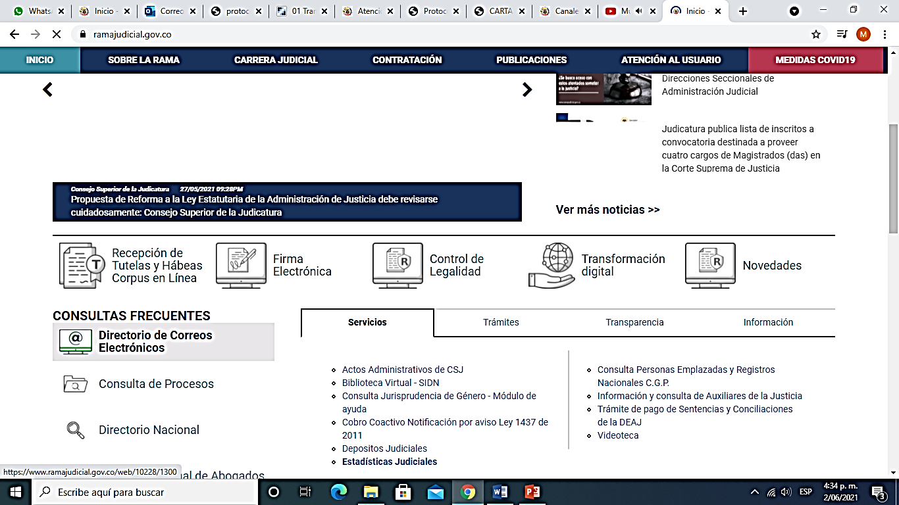

* En la página principal de la Rama Judicial, ubican el icono “Directorio de Correos Electrónicos”, accediendo (Clic) a esté se despliega la siguiente ventana.

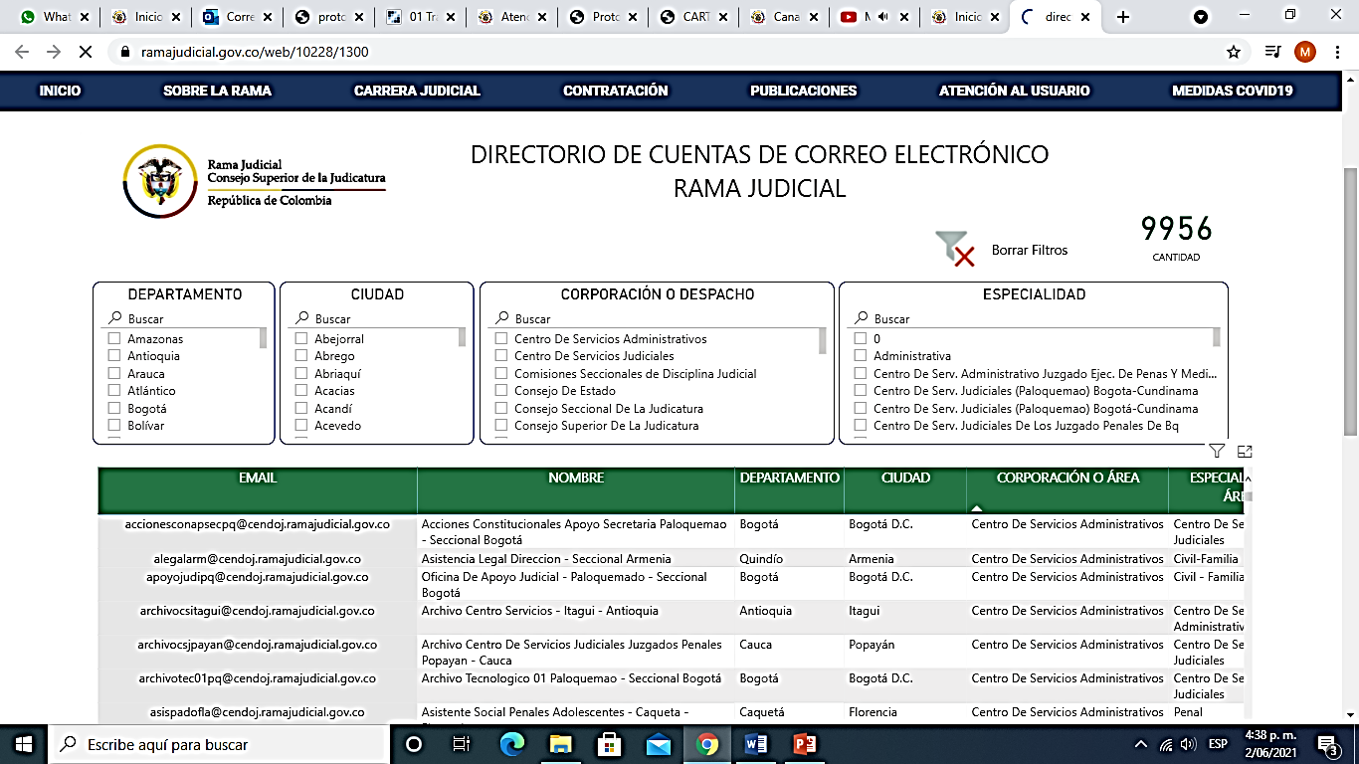

* Allí, debe señalar en el recuadro, nombrado “DEPARTAMENTO” del que se quiere consultar el Directorio, para el caso “TOLIMA”.

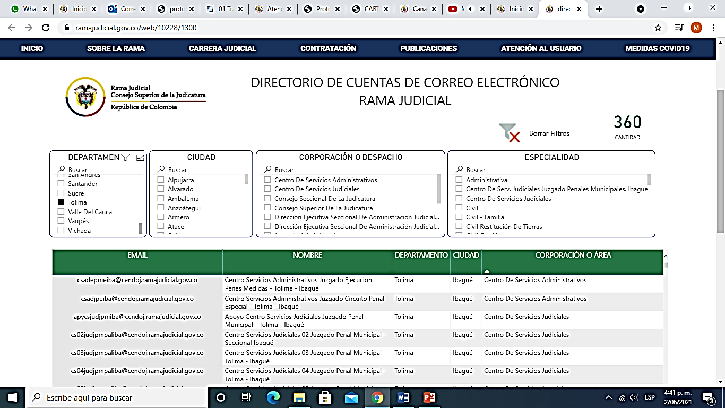

* Posterior seleccionar, en el recuadro denominado “CIUDAD”, la ciudad o municipio del cual desea conocer los contactos; para el ejemplo señalamos Ibagué.

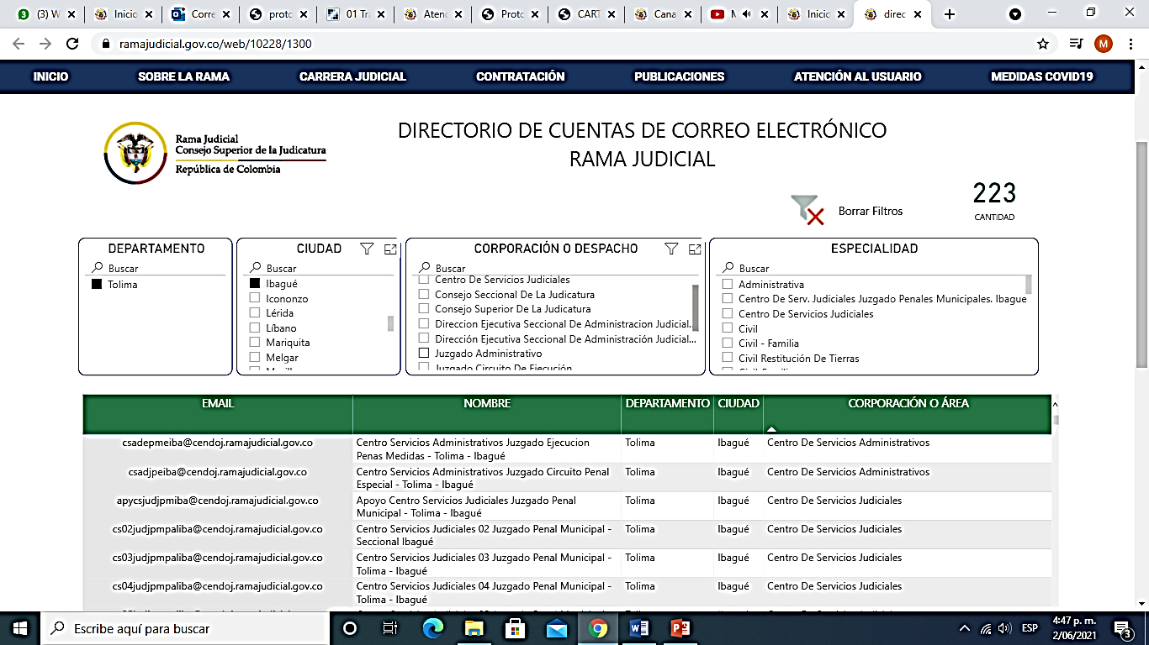

* Ahora, en el recuadro “CORPORACIÓN O DESPACHO”, identifique y elija, haciendo clic en el cuadro, la dependencia, despacho judicial u oficina, que desea como ser los datos de contacto; para el ejemplo se eligió el Consejo Seccional de la Judicatura.

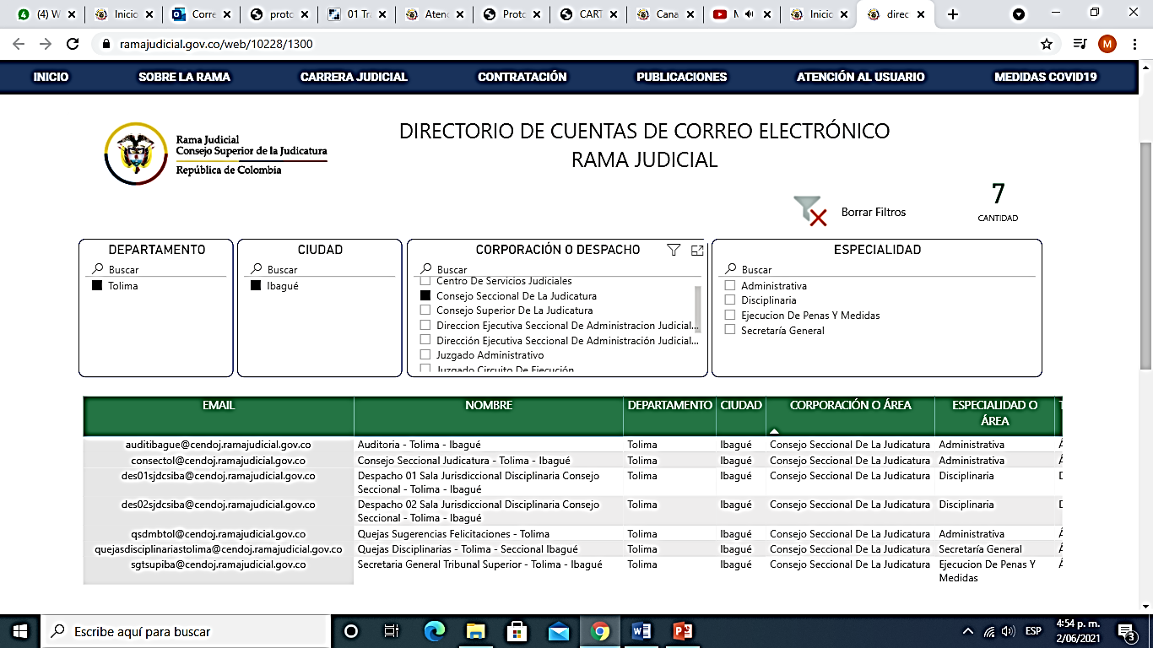

* Por último, en el recuadro “ESPECIALIDAD”, debe buscar y optar por una de las opciones; para ejemplo se optó por Administrativa.
* Automáticamente, se filtran todos las dependencias y correos electrónicos que conforman la Especialidad elegida.

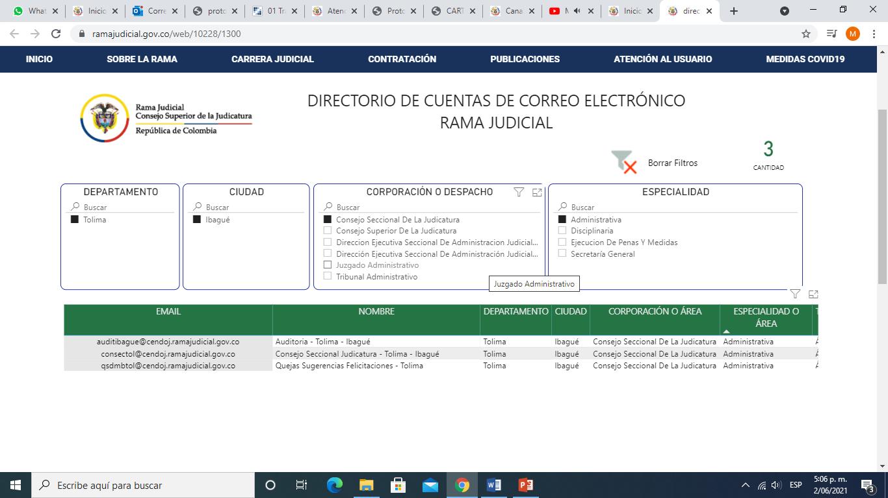

Igualmente, los ciudadanos podrán encontrar en la parte exterior y al ingreso de cada sede, pendones o avisos con la información de los contactos y correos electrónicos corporativos de cada despacho judicial, o a donde deben dirigir sus trámites.

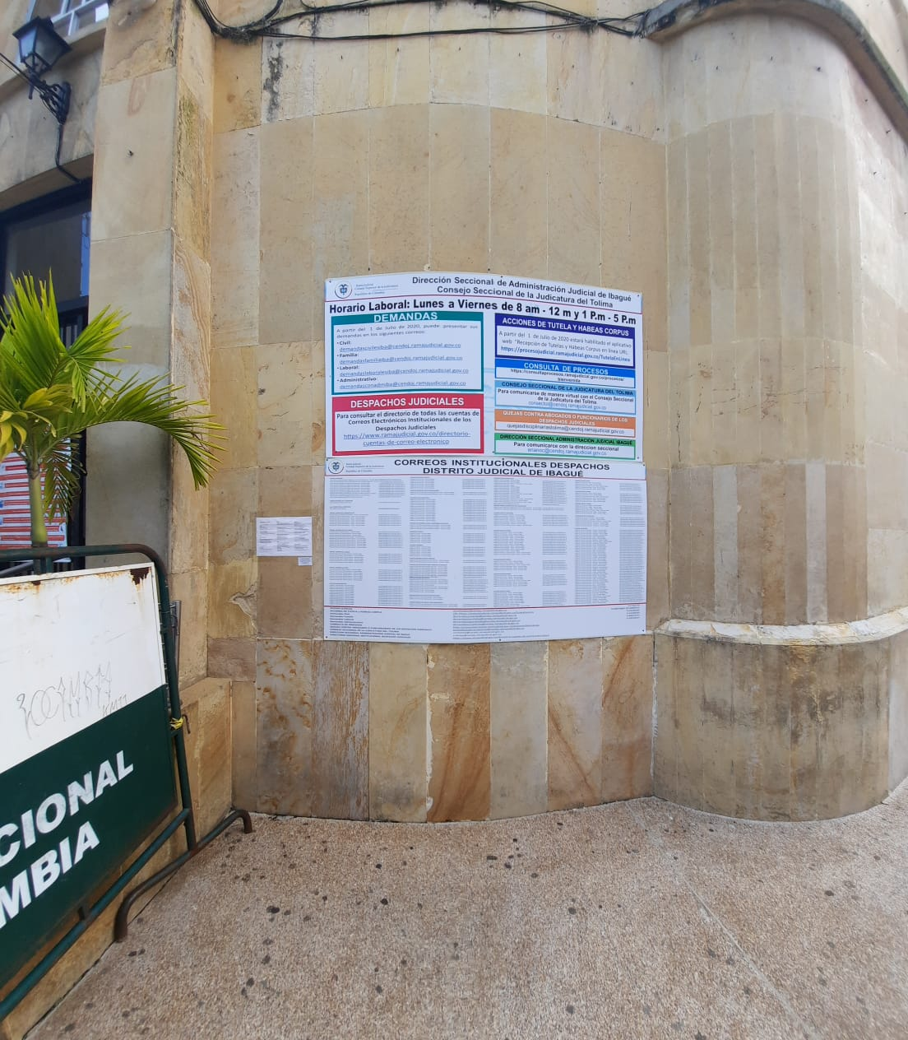 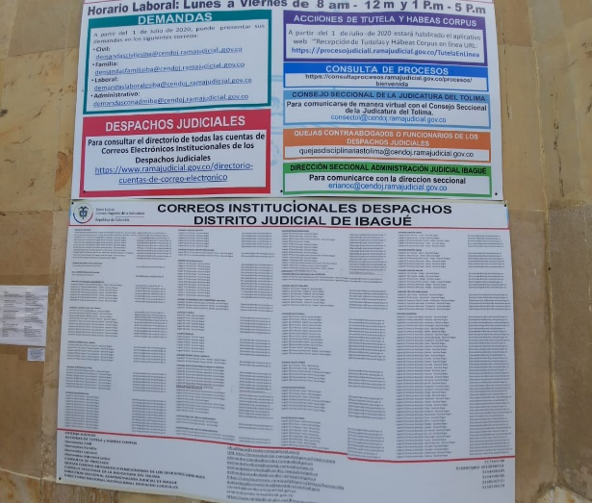

<https://apps.powerapps.com/play/8a25f2ff-11b8-4442-b444-ae8cfda46092?tenantId=622cba98-80f8-41f3-8df5-8eb99901598b>

ATENCIÓN TELEFÓNICA

El Consejo Seccional de la Judicatura del Tolima y la Dirección Seccional de Administración Judicial de Ibagué, también dispone para el ciudadano, las líneas telefónicas fijas. Con la finalidad de atender sus inquietudes de forma ágil y eficiente.

El Directorio Telefónico, esta ubicado en la página web, así:

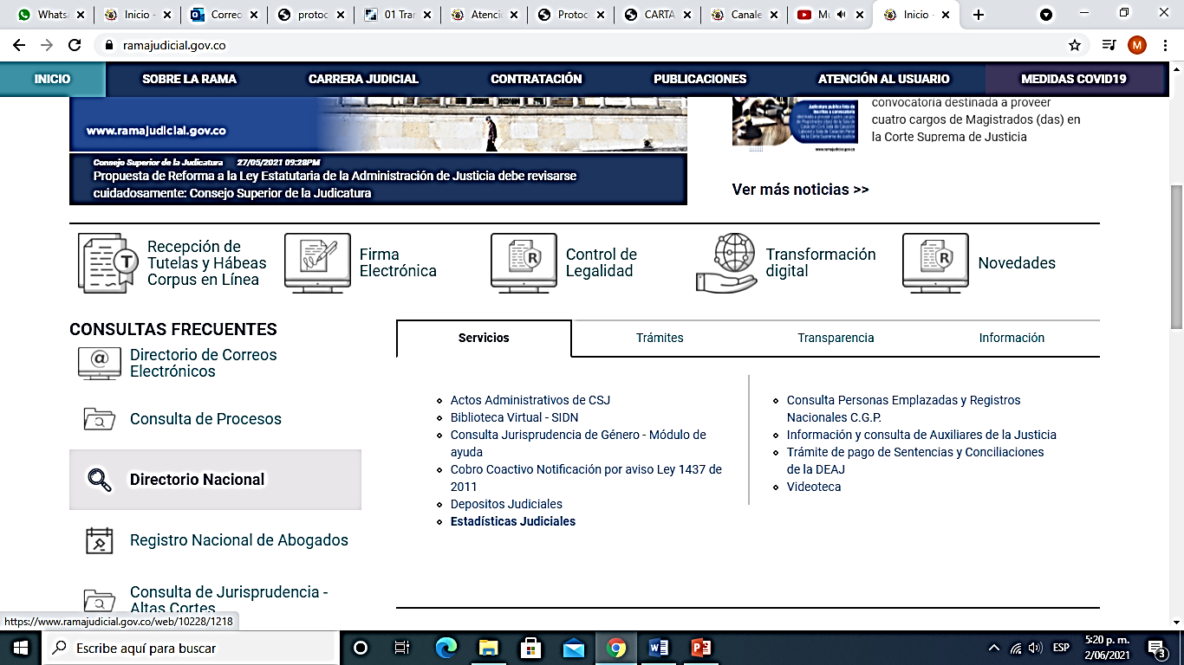

* En la página principal de la Rama Judicial, ubican el icono “Directorio Nacional”, accediendo (Clic) a esté se despliega la siguiente ventana.

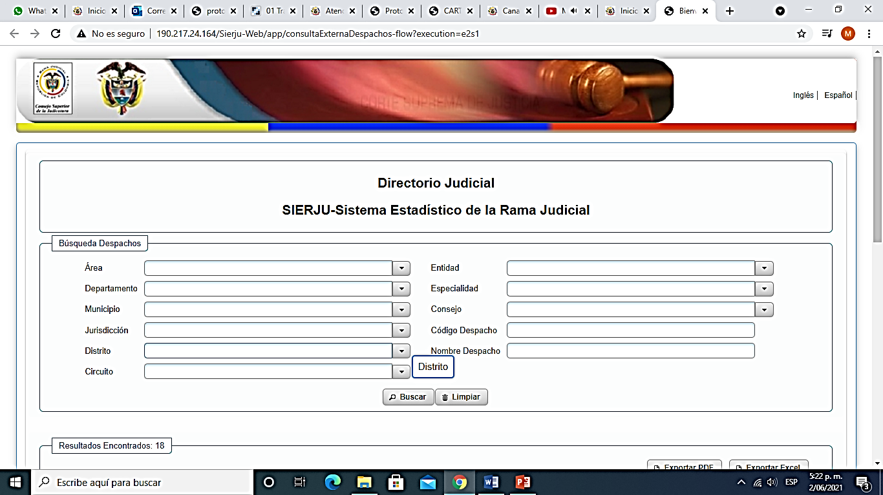

* En esta ventana deben diligenciar los campos de Área, Departamento, Municipio, Jurisdicción, Distrito y Circuito, una vez diligenciados dar clic em buscar.

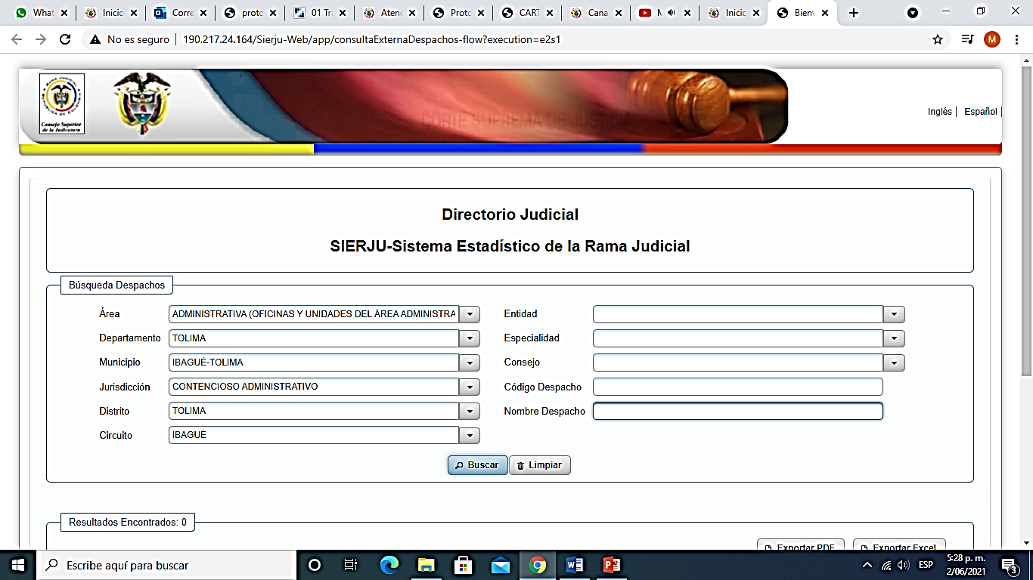

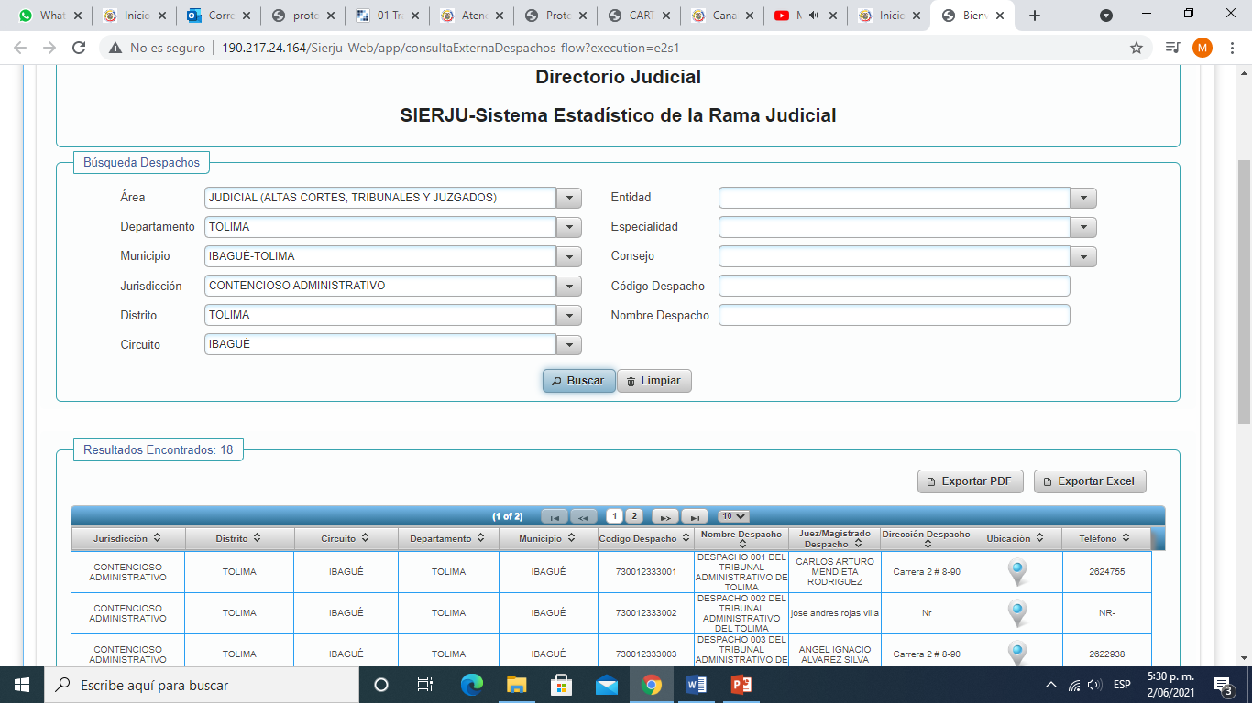

* Automáticamente, se filtran todos las dependencias y datos de contacto según las opciones seleccionadas.

CORRESPONDENCIA (IMPRESA O FÍSICA)

Este canal permite a los usuarios, a través de comunicaciones escritas, (Físicas), pedir información, orientación o asistencia relacionada con el quehacer de la entidad.

El grupo de correspondencia, punto de atención al ciudadano, se ubica en la Carrera 2 No. 8-90 primer piso Palacio de Justicia de Ibagué, en horario de lunes a viernes 8:00 a.m. a 12:00 m y de 2:00 pm a 6:00 pm.

Para la atención por el Grupo de Correspondencia se recomienda:

* Tener a mano y en funcionamiento los elementos necesarios para recibir y radicar la correspondencia.
* Saludar con una sonrisa, haciendo contacto visual, y manifestar con la expresión del rostro la disposición para servir al ciudadano.
* Puede decir: “Buenos días/tardes, ¿en qué le puedo servir?”. Preguntar al ciudadano su nombre y usarlo para dirigirse a él, anteponiendo “Sr.”, “Sra.”.
* Recibir los documentos que el ciudadano quiere radicar; si el documento no es de competencia de la entidad, informar de esta circunstancia al ciudadano. En caso de que insista en radicarlo, recibirlo.
* Destapar el sobre y verificar el contenido y los anexos.
* Asignar un número de radicado a cada documento; bajo la mesa de entrega o plataforma Sigobuis, la numeración debe hacerse en estricto orden de llegada o salida.
* Los números de radicado no deben estar repetidos, enmendados o tachados.
* Registrar en el sistema fecha y hora de recibo, sin cubrir o alterar el texto del documento.
* Firmar y sellar la copia o planilla del remitente e informar al ciudadano el proceso que sigue en la entidad.
* Si el requerimiento no es competencia de la entidad, trasladarlo a la entidad competente, en el menor tiempo posible, e informárselo al ciudadano.

En razón a la pandemia COVID19, desde el mes de marzo de 2020, el Grupo de Correspondencia, solo esta recepcionando, correspondencia física allegada por medio de las empresas de mensajería, la cual una vez ingresa a las instalaciones, es sometida a los protocolos de desinfección, y luego es distribuida por la plataforma Sigobuis y a las dependencias internas que no cuentan con este aplicativo, es entregada física.

BUZÓN VIRTUAL- QRS

El Consejo Seccional de la Judicatura del Tolima y la Dirección Seccional de Administración Judicial de Ibagué, han habilitado un Buzón para las QRS (Quejas, Reclamos, Sugerencias y Felicitaciones) para los ciudadanos, el cual se revisar a diario, de manera constante, y desde allí se distribuye las mismas en las diferentes dependencias, según la competencia. Para dar una repuesta al ciudadano en los términos de ley.

[qsdmbtol@cendoj.ramajudicial.gov.co](mailto:qsdmbtol@cendoj.ramajudicial.gov.co)



PRESENCIAL

Los Ciudadanos pueden acceder a la información de trámites, servicios, y orientaciones, así como presentar una petición, quejas, reclamos, sugerencias y denuncias. El punto de atención presencial del Consejo Seccional de la Judicatura del Tolima y la Dirección Seccional de Administración Judicial de Ibagué, facilita y hace más efectiva la comunicación e interacción con el ciudadano.

La atención presencial a ciudadanos en lugares diferentes al punto de atención presencial que brinda la entidad a los ciudadanos y/o grupos de interés, es decir en lugares no convencionales, no está relaciona con la misión y naturaleza del Consejo Seccional de la Judicatura del Tolima y la Dirección Seccional de Administración Judicial de Ibagué, por lo tanto, no será considera información oficial.

Todos los colaboradores del Consejo Seccional de la Judicatura del Tolima y la Dirección Seccional de Administración Judicial de Ibagué, deben estar familiarizados con la ubicación de las Áreas, Grupos o Dependencias de los Servicios que se brindan al Ciudadano, conocer la ubicación de los baños públicos, las salidas de emergencia, y reconocer los procedimientos para atención de emergencias.

Actualmente, en el marco de las medidas adoptadas en el Acuerdo 11567 de 2020 del Consejo Superior de la Judicatura y la emergencia sanitaria, desde el pasado mes de marzo de 2020, no se permite el ingreso a los ciudadanos a las sedes judiciales, con excepción si cuentan con cita previa, citación o llamado por parte de algún Centro de Servicio, Juzgado, Dependencia o Área Administrativa.

Redes Sociales

El servicio al ciudadano en las redes sociales, a diferencia de los otros canales, no es individual, como un correo electrónico o una llamada.

Por existir muchas maneras de notificarse de los nuevos comentarios o eventos en las redes sociales, este medio es útil hasta cierto punto, porque la cantidad de información que se maneja puede volverlas inmanejables.

Por esto, los mensajes allí publicados son de interés general y con connotación informativa, así:

* Twitter: <https://twitter.com/DsajIbague?s=08>

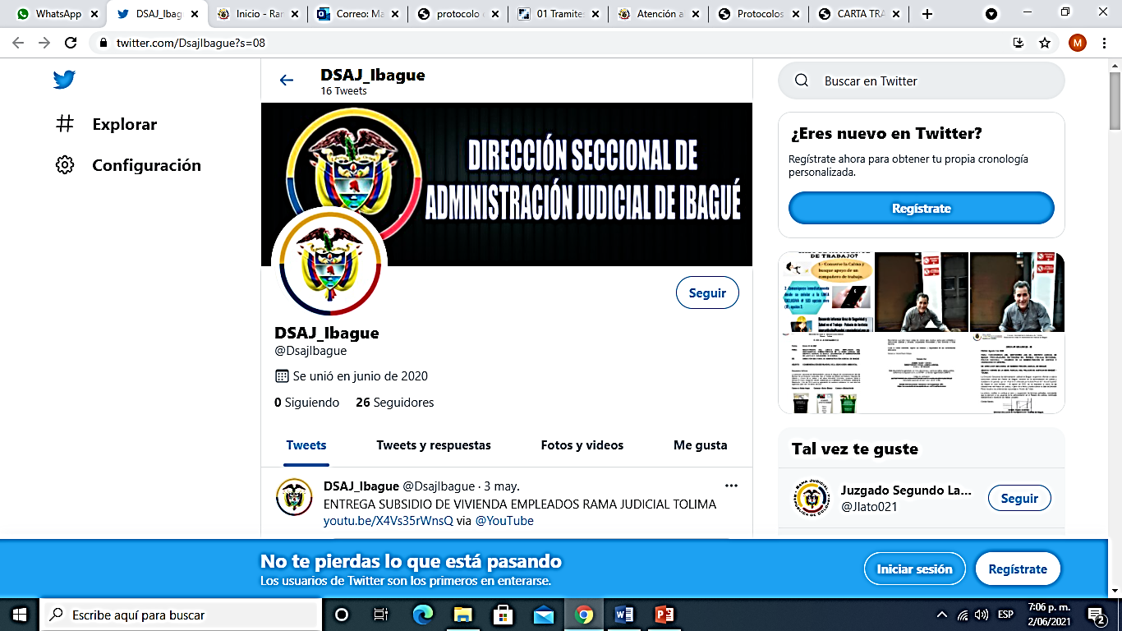

* Facebook:

<https://www.facebook.com/Direcci%C3%B3n-Seccional-Administraci%C3%B3n-judicial-Ibagu%C3%A9-107836200979459/>

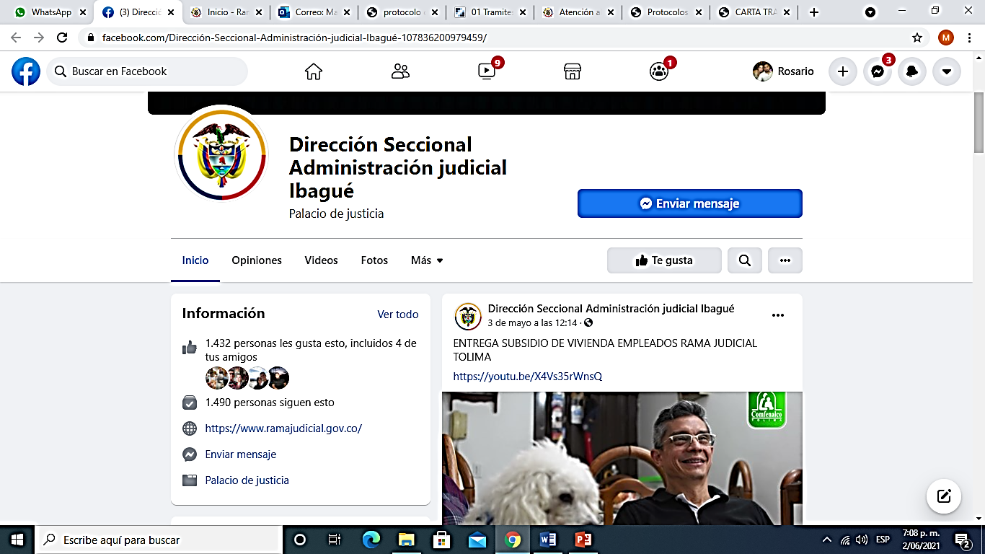

* Youtube: <https://youtube.com/channel/UCnJ_6YNDWUcHXN0azsY_MkQ>

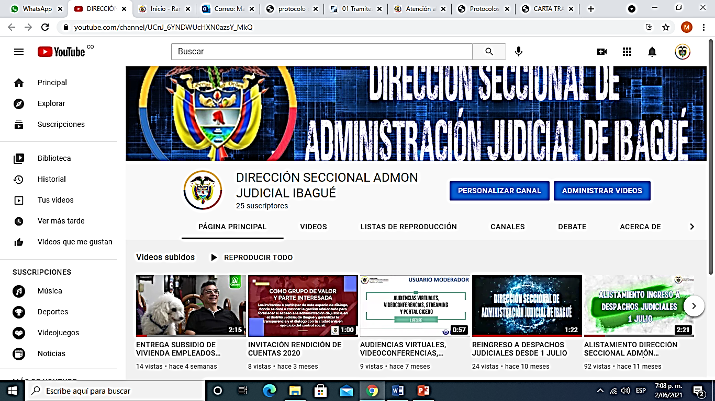

GLOSARIO

**Protocolo**: Guía o manual que contiene orientaciones básicas fundamentales para facilitar alguna gestión o tramite.

**Atributos de Servicio**: Son aquellas características o cualidades que tiene un servidor público para prestar el servicio.

**Calidad**: Es el grado en el que se cumple con los requisitos, entendiendo por requisito la “necesidad o expectativa establecida, generalmente implícita u obligatoria” (norma de calidad ISO 9000-9001).

**Canales de Atención**: Son los medios y espacios de que se valen los ciudadanos para realizar trámites y solicitar servicios, información, orientación o asistencia relacionada con el quehacer de las entidades de la Administración.

**Presencial**: Espacio físico destinado por las entidades para la atención de los ciudadanos.

**Correspondencia:** Medio por el cual, a través de comunicaciones escritas, los ciudadanos pueden realizar trámites y solicitar servicios, información, orientación o asistencia relacionada con el quehacer de la entidad.

**Telefónico**: Medio que permite la interacción en tiempo real.

**Redes Sociales**: Aplicaciones web dirigidas a comunidades de usuarios en las que se les permite intercambiar fotos, archivos, aplicaciones, mensajes cortos de texto, entre otros, en línea y en tiempo real.